Проект на тему: «Агрегатное состояние желе»
Проект выполнила: ученица 10 «А» класса Давлетова А.
Руководитель проекта: учитель физики Барышева М.Н.

Объект исследования: человек и желе;
Предмет исследования: клубничное и абрикосовое желе;
Цель: определить, к какому агрегатному состоянию относится желе;
Гипотеза: если сделать подробное исследование желе, то можно выяснить его агрегатное состояние;
Метод исследования: анализ физических свойств желе;
Задачи: собрать сведения о желе, проанализировать сведения о свойствах веществ в различных агрегатных состояниях, исследовать различные свойства желе, определить агрегатное состояние желе.
Историческая справка.
Желе́ (от фр. gelée — студень, гель, желе) — пищевой коллоидный раствор (обычно на основе фруктов), в который добавляют желатин (пектин, агар), причём при остывании вся масса получает студенистый вид.
Желе готовится также вываркой желатина из телячьих ног и голов. Сладкие желе называют фр. gelée, в отличие от мясных желе, которые называют фр. l’aspic (откуда искажённое: ланшпиг), а покрытому ими блюду, по-русски — заливное или холодец. Фруктовые желе из фруктов и плодов, содержащих много пектина, можно получать и без добавки к ним желатина, так как пектин и сам придаёт сиропу студенистый вид. Чаще всего такое желе делают из кисловатых, преимущественно антоновских яблок, и потом окрашивают его шпинатом в зелёный и кармином — в красный цвет.
Травяное желе (англ. Grass jelly) — десерт употребляемый в пищу в Китае, на Тайване и в странах Юго-Восточной Азии. В азиатских супермаркетах оно продаётся расфасованным в пакетах или в канистрах.
Травяное желе изготавливается путём кипячения слегка перебродивших листьев и стеблей Mesona chinensis с карбонатом калия и небольшим количеством крахмала в течение нескольких часов. Затем жидкость сливается, а полученная желеобразная масса нарезается кубиками или другими формами. После этого желе может мешаться с сиропом, для изготовления десерта или прохладительного напитка, употребляемого в жаркую погоду. Травяное желе также может употребляться с соевым молоком. При этом чёрная желеобразная масса с молочно-белой жидкостью смотрится очень пикантно и декоративно.
Само по себе травяное желе имеет слегка горьковатый вкус, йодистый аромат и блестящий чёрный цвет.
Есть ли польза в желе, а если есть, то какая? А может быть, в нем один вред и увлекаться желе не стоит?
Узнаем состав желе:
Сегодня мы знаем массу рецептов самых невообразимых желе из разных продуктов, включая традиционные фруктовые десерты. Желе, как правило, готовится с использованием желатина. Это самый привычный и наиболее используемый продукт в приготовлении желированных десертов. Однако в последнее время все больше кулинаров употребляют также пектин и агар-агар. Это очень интересные ингредиенты для приготовления желе, поэтому остановимся на них поподробнее.
Что помогает желе застыть:
Желатин – это продукт животного происхождения, полученный путем вываривания, высушивания и измельчения отвара сухожилий, костей и других частей тела животных. Он хорош в приготовлении холодца, но если его нечаянно переложить во фруктовое желе, то неизбежно возникает неприятный привкус, который портит вкус блюда. Поэтому так важно при использовании желатина соблюдать рецептуру.
Пектин – это желирующий продукт растительного происхождения, поэтому он хорошо подходит для приготовления любого желе, не портит его вкус, а также хорошо застывает при довольно высоких температурах. С пектином тоже лучше не перебарщивать, т.к. от слишком большой порции желе может стать мутноватым, потеряет прозрачность. Хотя вкусовые качества это не испортит.
Пектин можно приготовить самостоятельно из многих фруктов и ягод. К примеру, пектиновая заготовка из зеленого крыжовника готовится следующим образом: 1кг крыжовника варят в 200 граммах воды до готовности, затем протирают через сито. На 1л пюре добавляют 400 г сахара, доводят до кипения и закатывают в банки. Затем с помощью этого состава можно готовить желе.
Агар–агар – желирующий продукт на основе красных и бурых водорослей, состоящий в основном из полисахаридов. Эти вещества снабжают наш организм энергией. Агар-агар также совершенно не портит вкус блюда, дает крепкое желе, может сочетаться с кусочками фруктов, что не скажешь о желатине. Важное примечание: каждый раз нужно проверять желирующие свойства купленного агара, т.к. качество его может быть разным. Проверка очень простая: поместить немного желе на минуту в морозилку. Если застыло – значит, все в порядке. Если нет – добавьте еще агара.
Состав желе:
Желе с фруктовым ароматом "Клубничка"
Состав: сахар-песок, желатин, регулятор кислотности – кислота лимонная моногидрат пищевая, ароматизатор пищевой идентичный натуральному «Клубника», краситель пищевой «Понсо».
100г продукта содержат: белки – 10,5 г, углеводы – 84,3 г.
Энергетическая ценность
Практическая часть:
Свойства тел в различных агрегатных состояниях:
Газ. Агрегатное состояние вещества, в котором его частицы не связаны или весьма слабо связаны силами взаимодействия и движутся свободно, занимая весь предоставленный им объем. Газ при заполнении сосуда принимает его форму. В отличие от твердых тел и жидкостей объем газа существенно зависит от давления и температуры.
Свойства газа:
занимает весь предоставленный объем;
принимает форму и объем сосуда, легко сжимается.
Твёрдое тело — это одно из четырёх агрегатных состояний вещества, отличающееся от других агрегатных состояний стабильностью формы и характером теплового движения атомов, совершающих малые колебания около положений равновесия. Атомы и молекулы, составляющие твёрдое тело, плотно упакованы вместе. Другими словами, молекулы твёрдого тела практически сохраняют своё взаимное положение относительно других молекул и удерживаются между собой межмолекулярным взаимодействием.
Свойства твердого тела:
Сохраняют форму и объем;
Механические свойства: твердость,
хрупкость, упругость, прочность,
пластичность;
электропроводность.
Жидкость подобно твердому телу, обладает малой сжимаемостью, определенной прочностью на разрыв, большой плотностью. Вместе с тем жидкость не обладает прочностью на сдвиг, вследствие чего под действием силы тяжести принимает форму сосуда, в котором находится, может непрерывно переходить в газ. В жидкости среднее расстояние между молекулами порядка размеров самих молекул и силы межмолекулярного воздействия весьма значительны. Этим, в частности, объясняются особые свойства поверхностного слоя жидкости на границе ее раздела с другими средами. Молекулы жидкости подобно частицам твердого тела, совершают тепловые колебания около положений равновесия. Однако если в твердых телах эти положения равновесия неизменны, то в жидкости они время от времени изменяются, что обусловливает текучесть жидкости.
Свойства жидкостей:
Сохраняют объем;
Принимают форму сосуда;
Обладают текучестью;
Смачивают или не смачивают твердые тела;
Обладают поверхностным натяжением.
Для исследование нам понадобится:
Желе, посуда, воронка, весы, стакан, мензурка, часы, соединительные провода, лампочка
Сохраняет ли желе форму?
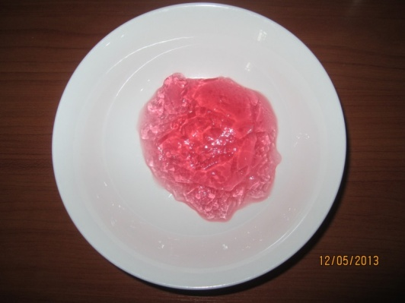
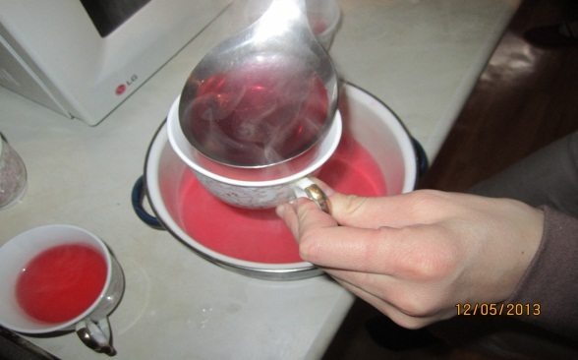
Желе принимает форму посуды. После извлечения желе из посуды оно некоторое время сохраняет форму, а затем растекается в виде большой капли.
Вывод: После извлечения из посуды, желе ведет себя как густая жидкость.
Определяю плотность желе.
Дано: Решение:
m1 = 100 гр P = m/v
V=500 мл m=100+500=600 (до кипячения)
m₂= 550 (50 гр испарилось)
Vжидкости=450 (после кипячения)
P= 550/450=1.2 г/см³
Плотность жидкостей, г/см³
Бензин 0,74 Молоко 1,04
Вода (4 °C) 1,00 Ртуть (0 °C)13,60
Керосин 0,82 Эфир 0,72
Глицерин 1,26 Спирт 0,80
Морская вода 1,03 Скипидар 0,86
Масло оливковое 0,92 Ацетон 0,792
Масло машинное 0,91 Серная кислота 1,84
Нефть 0,81—0,85 Жидкий водород (−253 °C)0,07
Можно сравнить плотность желе с другими жидкими веществами- 1.2 г/см³
Вывод: По плотности желе относится к жидкостям.
Текучесть: Поместила желе в воронку. Через некоторое время, в моем случае 3 минуты, желе начинает вытекать в виде небольших капель. Можно сделать вывод, что желе течет как густая жидкость
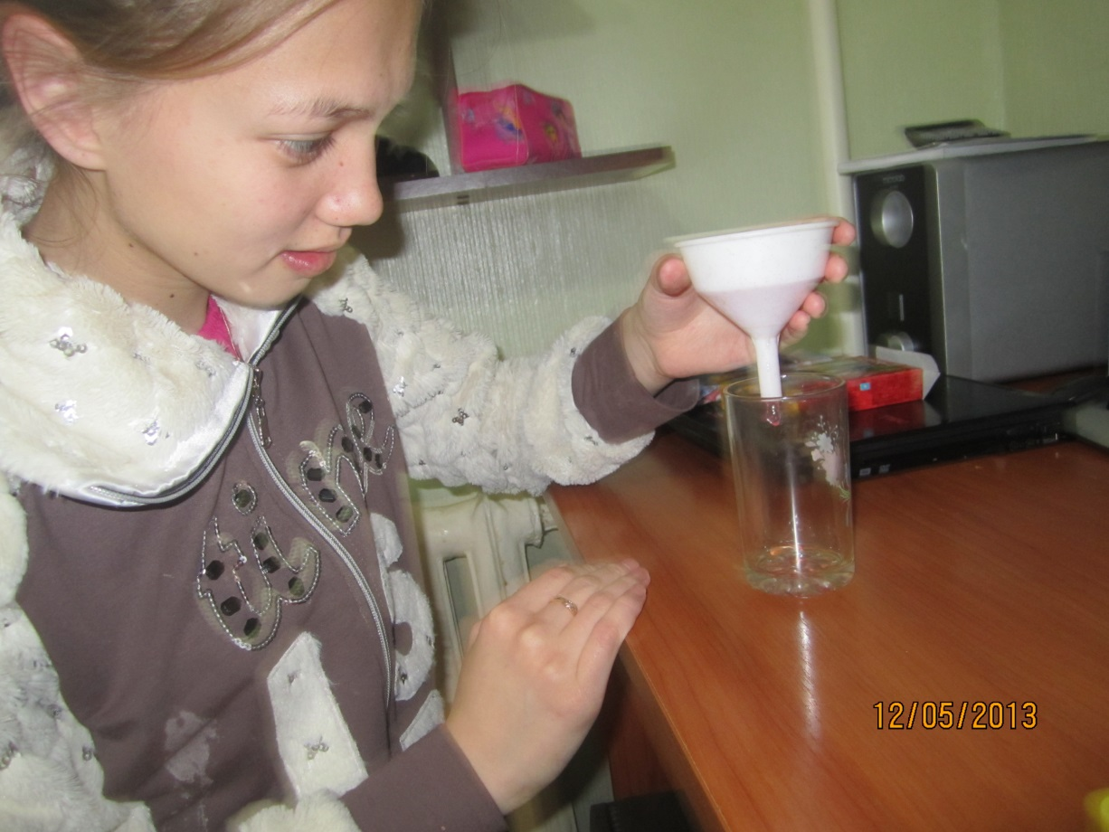

Плавление желе
Исходная форма Конечный результат
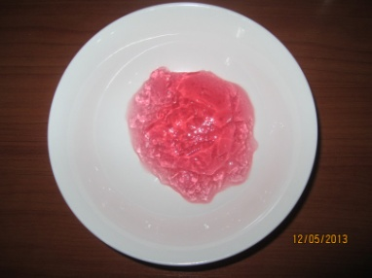
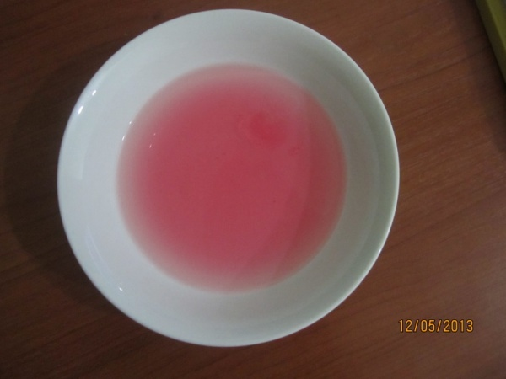

При помещение желе в теплую воду, оно начинает плавиться и смешиваться с водой.
Вывод: желе плавится как твердое тело.
Смачиваемость.
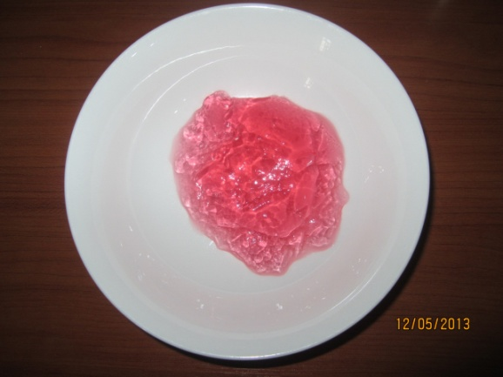
На границе между двумя разными поверхностями( желе и стекло), желе смачивает стекло. На поверхности произошел мениск.

Проводит ли желе электрический ток?
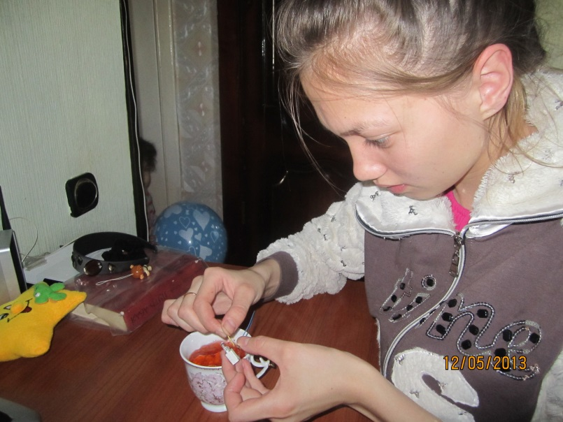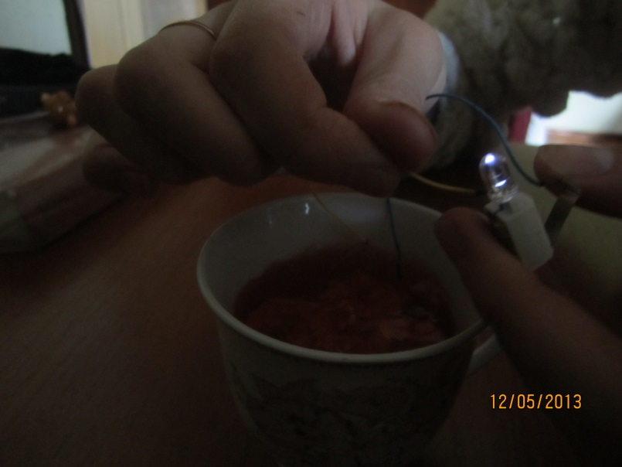

Собрала электрическую цепь и соединила ее с фонариком. Еcли фонарик загорается, то желе проводит электрический ток. После соединения фонарик загорелся, из этого следует вывод, что желе проводит электрический ток.
Выводы :
- Желе не имеет определенной формы- это жидкость;
- По плотности желе относится к жидкостям;
- Желе течет как густая жидкость;
- Желе плавится как твердое тело;
- Желе смачивает стекло как любые другие жидкости;
- Желе проводит электрический ток как жидкость по закону электролиза.
Рекомендации:
- Внимательно читайте состав желе;
- Соблюдайте консистенцию;
- Из 100 грамм желе получается 5 порций;
- При добавлении каких-либо фруктов, учитывайте состав желе, иначе может произойти пищевая аллергия.

